Acesse o nosso repositório e consulte os trabalhos de conclusão de curso dos nossos alunos, via QR CODE ou por meio do link a seguir:
https://sites.google.com/view/repositorioestaciosaoluis/estácio-de-são-luís
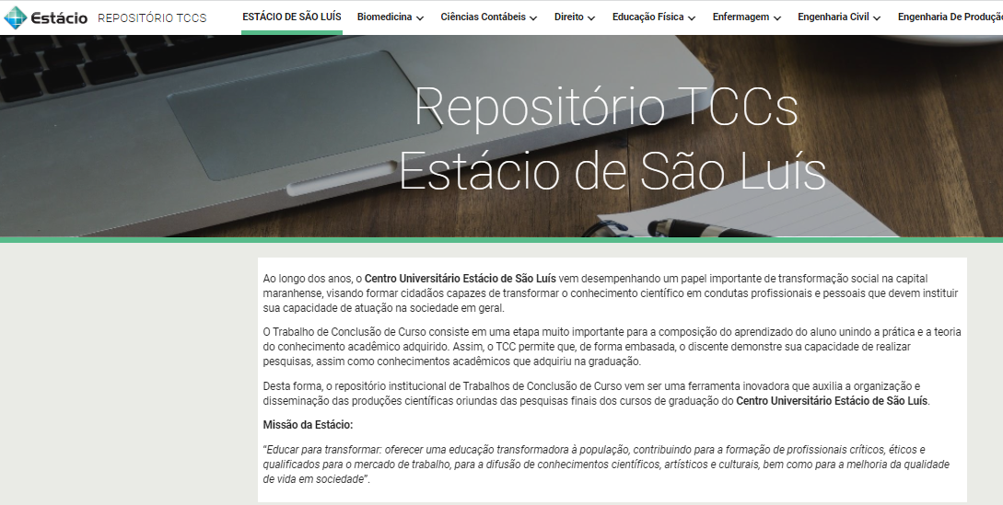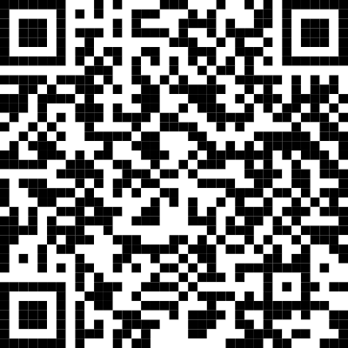

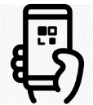
Com o App leitor de QR CODE instalado, abra o aplicativo e aproxime o leitor do código lado o para acessar o repositório.

INFORMAÇÕES PARA RECEBIMENTO DE TCC’S – CENTRO UNIVERSITÁRIO ESTÁCIO SÃO LUÍS

O TCC deve ser enviado em formato PDF para os e-mails abaixo informados:

E-mail – biblioteca.saoluis@estacio.br
E-mail – biblioteca.estacio.saoluis@gmail.com

Informações WhatsApp– (98) 98527-4592

